中国石油大学（华东）现代远程教育
毕业设计（论文）

题 目：秩序问题与社会哲学的主题
学习中心： 胜利油田学习中心
年级专业： 网络12春 工商管理
学生姓名： 巩长军 学 号： 1281802006
指导教师： 刘 刚 职 称： 副教授
导师单位： 中国石油大学（华东）

中国石油大学（华东）远程教育学院

论文完成时间： 2014 年 2 月 20 日
摘 要

反射式光纤位移传感器由于具有原理简单、实现容易、工作可靠等诸多优点而受到越来越广泛的重视。本系统由于要同时兼顾高精度和大量程的要求，因此在反射式光纤位移传感器的一般原理上进行了新的设计，使它较好的达到了实际的设计要求。鉴于本
…………………
关键词：反射式，光纤，位移，测量
目 录
第1章 前言 …………………………………………………………………………… 1
.
.
.
.
第5章 PIV测量的理论基础 ………………………………………………………… 69
5.1 撒播粒子随流体运动的影响要素……………………………………………… 71
5.2 PIV图像分析 ………………………………………………………………… 72
5.2.1 粒子图像分割 …………………………………………………………… 74
5.2.2 粒子图像跟踪策略 ……………………………………………………… 76
.
.
.
.
.
第x章 结论 …………………………………………………………………………… 79
致谢……………………………………………………………………………………… 86
参考文献………………………………………………………………………………… 99
第1章 前言
企业管理的根本目的是提高效率、追求效益，通过对不同的部门，不同的人员的组织协调更好的实现企业的目标。企业管理理论在实践中不断发展，在科学管理理论的指导下，许多企业走向成功。然而,现实中仍有很多企业遭遇失败。为什么会这样呢？原因自然很多。可是其中一个较为普遍，较为根本而又常为人们所忽视的一个因素便是对“人”的忽视。这里讲的对“人”的忽视并非对人视而不见，熟视无睹，而是更深层次的对“人性”的忽视。而这些“人性”的东西正是决定员工的兴趣、态度、忠诚、积极性、持续性、创造性、道德、意志、观念与企业命运的“个性品质。
第2章人性化管理的几种演进模式探究
对人性的理解是管理理论和管理方法的基础，管理理论的构建和方法的设计，都是以对人性的一定的看法为基础的。……
2.1人性化的几种不同的管理模式
2.1.1 经济人
“经济人”及X理论所阐述的观点，主要是工作动机的经济诱因及相应的管理职能，这在劳动工作仍是人们谋生手段的历史条件下以及社会化大生产条件下，无疑是合理的，它代表的是资产阶级对劳动者的阶级偏见，是早期资本主义企业管理的理论解释。……
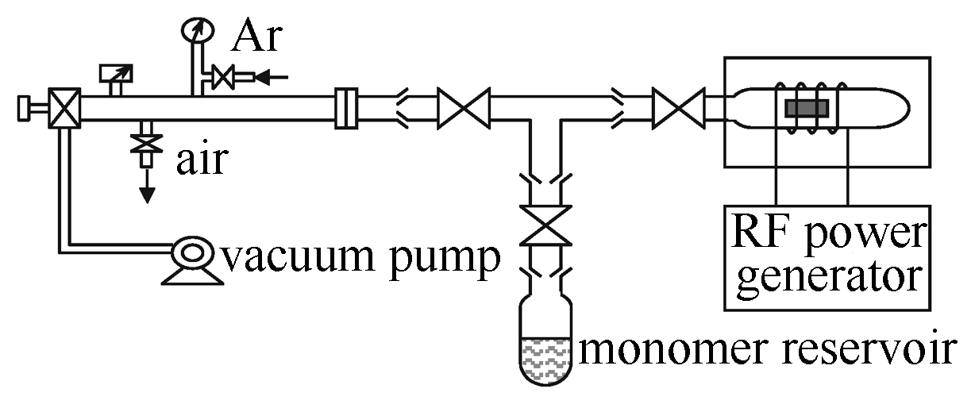
图2－1 等离子体诱导接枝聚合装置
.
.
.
表2－3 电子文献的类型标识
参考文献类型 | 数据库 | 计算机程序 | 图书 | 电子公告
类型标识 | DB | CP | M | EB
.
.
.

第5章 结论
管理既是一门科学，也是一门艺术，人是万本之源，企业管理者要抓住这个管理的核心。在对人的管理上，要做到刚柔结合，表本兼治，所谓“刚”，就是要实行制度管理，用制度管人，约束人、激励人，用制度规范人的行为，制度是底线，任何人不得逾越，否则要受到制裁，此乃治“表”；所谓“柔”，就是要在管理中体现人性化，要关心人、尊重人、爱护人，通过建立企业的文化底蕴，来取得人心，使员工自觉的、发自内心的干好本职工作，增强企业的凝聚力，此乃治“本”。通过实施，才能达到“无为而治”的管理境界。……
参考文献
[1]马尔科姆·沃斯特.现代社会学理论[M].杨善华译.北京：华夏出版社，2000.
[2]杰弗里·亚历山大.社会学二十讲：二战以来的理论发展[M].贾春增，董天民，等译.北京：华夏出版社，2000.
[3]万俊人.信用伦理及其现代解释[J].孔子研究，2002，(5).
[4]葛晨虹.诚信是一种社会资源[J].江海学刊，2003，(3).
致 谢
本论文是在***老师的悉心指导下完成的。***老师渊博的专业知识，严谨的治学态度，精益求精的工作作风，严以律己、宽以待人的崇高风范，朴实无华、平易近人的人格魅力对我影响深远。……
附录：

